Приложение УЧЕБНО-ТЕМАТИЧЕСКАЯ КАРТА
Работа на уроке | Вид деятельности
- Запишите тему урока  ________________________________________________________  - Сформулируйте цель урока. Запишите ее.  ___________________________________________________  ___________________________________________________  ___________________________________________________  ___________________________________________________  - Выполните упражнения:  Задание 1  Условными знаками обозначьте положение видов при разных формах биотических связей  - Взаимовредные /  - Безразличные /  - Полезно-вредные /  - Полезно-нейтральные /  - Взаимополезные /  Задание 2  На примере отрывка из текста, отметьте, какие особенности характерны для хищников.  «С холма высматривает гепард газелей. Наметив жертву, подползает – прямо стелется по земле. Метров за двадцать – сто до цели кидается в погоню, сразу же развивая поразительную скорость. Секунда- 20 метров! Догонит – бьет передними лапами, валит с ног добычу и тут же вгрызается в ее горло. Не догонит на первых сотнях метров скачки – не преследует больше ускользнувшее животное».  Задание 3.  Ответьте на вопрос. Увеличение численности популяций мышей приводит к увеличению численности:  А. белок  Б. лисиц  В. ласок  Г.дроздов  Д. паразитов Ответ____________ Запишите буквы в  Е. кротов алфавитном порядке.  Задание 4.  «Лишь только стемнеет и на полях затихнет гул машин, из своих нор осторожно выходят грызуны: мыши, полевки, хомяки тащат и тащат в свои подземные хранилища лучшее, отборное зерно. К зиме в каждой норе хомяка будет аккуратно сложено по 3-4 килограмма».  Что произойдет с популяциями зерноядных грызунов, в случае, если кормовых ресурсов будет недостаточно?  Задача 5  Мелкие черви-нематоды, вызывающие у человека слоновую болезнь, днем находятся во внутренних органах и лимфоузлах, | Работайте индивидуально  Работайте индивидуально  Работайте индивидуально, после выполнения обсудите результаты в группе.  Работайте индивидуально, после выполнения обсудите результаты в группе.  Работайте индивидуально, после выполнения сверьте с ключом на доске.  Работайте индивидуально, после выполнения обсудите результаты в группе  Предложите гипотезы, объясняющие данные
а ночью перебираются в капилляры кожи, откуда комары и москиты переносят их на новых хозяев.  Как нематоды узнают, что пришла ночь?  Задание 6  Выберите правильный ответ.  Дегенерация:  А. всегда приводит к вымиранию вида  Б. никогда не приводит к биологическому прогрессу  В. может приводить к биологическому прогрессу  Г. ведет к усложнению общей организации  Ответ_________  Задание 7  Морское кишечнополостное актиния имеет щупальца со стрекательными клетками, которые она использует для охоты на различных водных животных, но небольшие рыбы клоуны плавают между щупальцами актинии и остаются невредимыми. Предложите гипотезы, объясняющие этот факт.  Задание 8  К какому типу взаимоотношений можно отнести взаимоотношения организмов, описанных в данном тексте: «Наевшись рыбки, с пастью, наполненной остатками пищи, крокодил предается сну на самом берегу реки; тут небольшая птичка трохилус предлагает ему раскрыть пасть и очищает ее сначала снаружи, а затем зубы и даже глотку…»  - Выполните самостоятельную работу.  1). Тест  - Форма взаимоотношений, при котором один вид получает какое-либо преимущество, не принося другому ни вреда, ни пользы называется:  А) протокооперацией  Б) паразитизмом  В) комменсализмом  Г) аменсализмом  2. Симбиотические отношения, при которых присутствие  каждого из двух видов становится обязательным для  другого партнера, называются:  А) протокооперацией  Б) нейтрализм  В) комменсализмом  Г) мутуализм  3. В кишечнике жвачных млекопитающих постоянно  обитают бактерии, вызывающие брожение. Это пример:  А) хищничества  Б) паразитизма  В) комменсализма  Г) симбиоза  4. Некоторые грибы растут на корнях определенных  деревьев. Такой тип взаимоотношений называется:  А) паразитизм  Б) комменсализм | факты.  Работайте самостоятельно, обсудите ответ с товарищем за партой.  Работайте индивидуально, после выполнения обсудите результаты в группе.  Работайте индивидуально, после выполнения обсудите результаты в группе  Работайте индивидуально, после выполнения сверьте с ключом на доске.
В) симбиоз  Г) аменсализм  5. Если рыба горчак откладывает икру в мантию  двустворчатого моллюска, это пример:  А) взаимополезных отношений  Б) полезно-нейтральных отношений  В) полезно-вредных отношений  Г) взаимовредных отношений.  2). Переведите следующие термины: дегенерация, диморфизм, симбиоз, мутуализм, паразитизм.  Д М  де –частица отрицания мутацио - изменение  дегенераре – вырождаться мутуус - взаимный  ди – два митос - нить  морфе - форма  П С  подос – нога суб - под  паразитос – нахлебник сим - вместе  стенос – узкий  3). Определите, о каком типе взаимоотношений идет речь на изображенных рисунках.  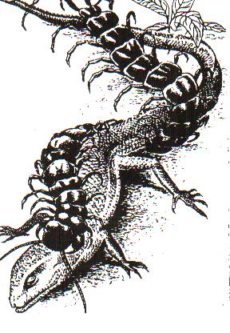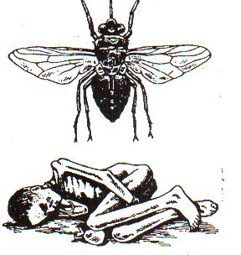  Рисунок 1  Рисунок 2  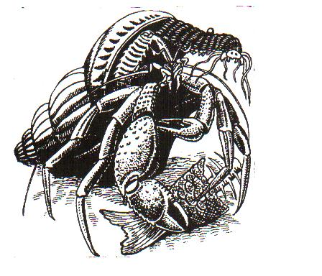Рисунок 3 | Работайте индивидуально, после выполнения обсудите результаты в группе.  Работайте индивидуально, после выполнения обсудите результаты в группе

